**Democracia Aumentada: Um Sistema para Democracia Digital\***

**Enzo Bustos da Silva**

**Thomas Palmeira Ferraz, André Seidel Oliveira**

**Anna Helena Reali Costa**

Escola Politécnica da Universidade de São Paulo

[enzobustos@usp.br](mailto:enzobustos@usp.br)

**Objetivos**

Com a crescente disseminação da Internet, a participação democrática tem sido aprimorada tanto no processamento de informações, como na comunicação e transações. Por exemplo, o cidadão pode obter informações sobre a política local e avaliar a atuação de seus eleitos, além de nortear seus votos e sua atuação política. Este trabalho propõe a Democracia Aumentada, um sistema aplicado à democracia digital [1] que emprega técnicas de aprendizado de máquina (AM) e processamento de linguagem natural (PLN) visando aumentar a transparência do processo democrático. Isso foi feito através da interpretação automática dos documentos gerados em órgãos públicos, com a finalidade de traduzir esses textos, extensos e de difícil interpretação, em algo que seja mais facilmente compreendido por qualquer cidadão.

Mais especificamente, técnicas de AM e PLN foram investigadas nas atas do Diário da Assembleia da República Portuguesa1 almejando três contribuições:

1. Processar e estruturar os dados produzidos pelo corpo legislativo;
2. Extrair e processar informações relevantes dentro do discurso político – em especial, com sumarização automática, modelagem de tópicos e análise de sentimentos;
3. Providenciar formas de interpretação, visualização e interação que facilite o entendimento do cidadão comum.

**Métodos e Procedimentos**

Para a criação deste sistema, foi necessário primeiramente usar métodos de *web crawling* e *web scraping* para coletar os dados das atas diretamente do *website* do Parlamento Português. Estes dados crus passam então por uma pré-segmentação de modo a dividir o texto inteiro do conjunto de Atas em uma base de dados estruturada, como mostrado na Figura 1, facilitando assim o processamento e a extração de informações a partir destes dados.

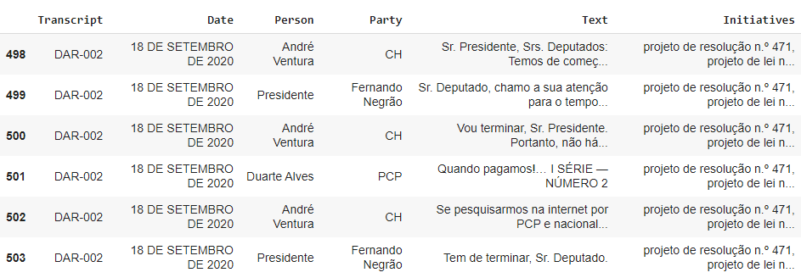

Figura 1: Dados gerados a partir das atas do DAR.

Nesses dados, vale ressaltar as colunas “Text” e “Initiatives”. A primeira corresponde a cada uma das falas que ocorreram na sessão plenária, divididas por locutor; a segunda trata de qual item de pauta corresponde aquela fala (por exemplo, sobre um Projeto de Resolução).

A partir dessa estruturação, as interações do usuário com o sistema seguem o esquema da Figura 2. O usuário insere informações que lhe são pertinentes, como o período de interesse, um partido ou político específico ou ainda um determinado assunto de interesse.

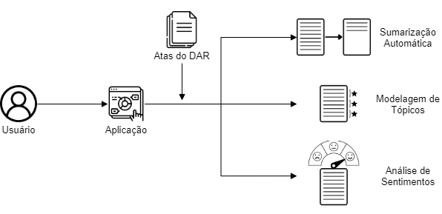

Figura 2: Esquema do sistema de Democracia Aumentada proposta, com funcionalidades de sumarização automática, definição do tópico abordado e análise dos sentimentos das falas.

Em conjunto com as informações fornecidas pelo usuário, algoritmos de AM sofisticados são aplicados, como BERT [2] e suas variantes do estado-da-arte, visando realizar três funcionalidades especializadas:

1. Sumarização Automática [3]: visa produzir um resumo a partir de um conjunto de documentos de entrada;
2. Modelagem de Tópicos [4]: método para identificar conjuntos de palavras para determinar o tópico abordado em um texto;
3. Análise de Sentimentos [5]: tarefa que almeja determinar a polaridade do sentimento expresso em um texto.

Para esse trabalho, utilizamos (1) para reduzir o tamanho das discussões de um determinado item de pauta; (2) como uma ferramenta de busca, orientando o usuário para discussões que são de seu interesse e (3) para certificar que os argumentos apresentados por um partido são condizentes com seu voto. O trabalho ainda está em andamento, com previsão de término em fevereiro de 2022.

**Resultados**

Como resultado desse projeto de iniciação científica temos um sistema unificado que engloba diversas funcionalidades de AM e PLN aplicadas no contexto das Atas do Diário da Assembleia da República Portuguesa.

Um dos resultados parciais pode ser visto na Figura 3, em que o algoritmo da modelagem de tópicos encontra as principais palavras que estão relacionadas a um mesmo assunto.

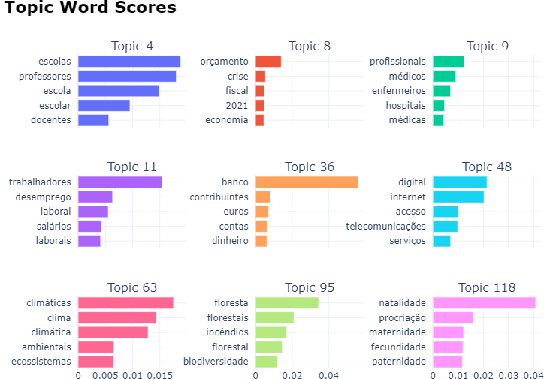

Figura 3: Exemplo dos principais tópicos identificados pelo BERTopic nas atas.

Outro resultado, agora da sumarização automática, pode ser visto na Figura 4, no qual um texto de intervenção2 de 7903 caracteres é reduzido para apenas um parágrafo sem grandes perdas no sentido da fala completa.

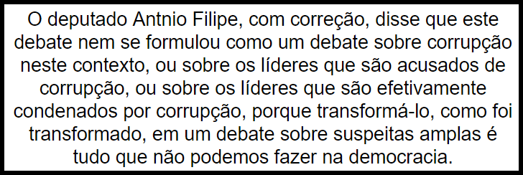

Figura 4: Exemplo de um sumário automático gerado pelo PEGASUS usando técnicas abstrativas.

**Conclusões**

O sistema de Democracia Aumentada proposto neste trabalho contribui especialmente para o primeiro eixo da democracia digital, a informação, demonstrando que a integração de técnicas de inteligência artificial no âmbito político pode melhorar a qualidade da informação, tornando-a mais concisa e direta, para ser usufruída pela sociedade.

Além de uma base para outros projetos que podem desenvolver os demais eixos da democracia digital, de discussão e participação, planejamos construir uma interface amigável que englobe todas essas funcionalidades para o usuário final.

**Referências Bibliográficas**

[1] Breindl, Yana et al. "Can Web 2.0 applications save e-democracy? A study of how new internet applications may enhance citizen participation in the political process online". International Journal of Electronic Democracy 1. 1(2008): 14–31.

[2] Devlin, Jacob et al. "Bert: Pre-training of deep bidirectional transformers for language understanding". arXiv preprint arXiv:1810.04805. (2018).

[3] Huang, Dandan et al. "What Have We Achieved on Text Summarization?". arXiv preprint arXiv:2010.04529. (2020).

[4] Maarten Grootendorst. (2020). BERTopic: Leveraging BERT and c-TF-IDF to create easily interpretable topics.

[5] Abercrombie, Gavin, and Riza Theresa Batista-Navarro. "‘Aye’ or ‘no’? Speech-level sentiment analysis of Hansard UK parliamentary debate transcripts." *Proceedings of the Eleventh International Conference on Language Resources and Evaluation (LREC 2018)*. 2018.